Украинцы продолжают накапливать долги за услуги ЖКХ
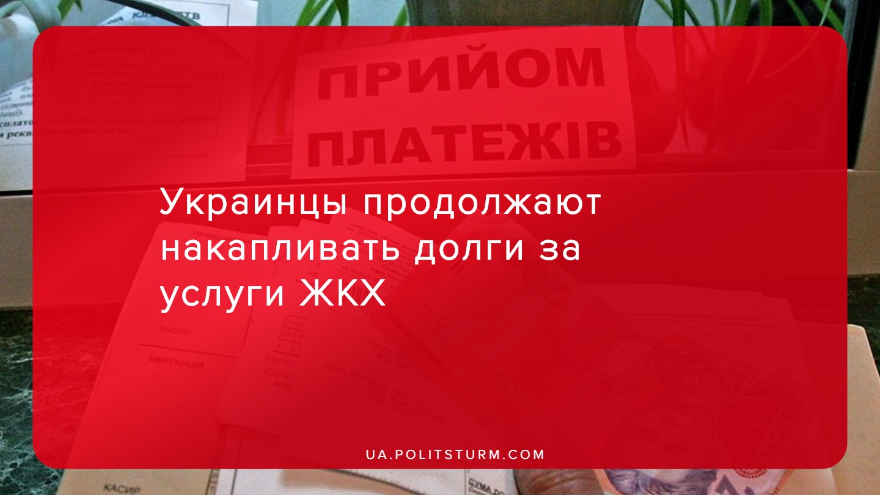

Оригинальная статья
2019-12-04
1 мин. на чтение

Госстат подсчитал сумму, уплаченную украинцами за жилкомуслуги в октябре 2019 года, которая составила 5,8 млрд. грн, что равняется 83,2% начисленной за этот месяц суммы. Общая задолженность населения Украины по оплате жилищно-коммунальных услуг в октябре 2019 года увеличилась на 1,7% к сентябрю 2019 года и составила 47,3 млрд. грн. (без учета электроэнергии).
Наиболее низкий уровень оплаты отмечен в Донецкой, Сумской, Винницкой, Житомирской, Ивано-Франковской, Тернопольской, Полтавской и Киевской областях — 63-80% погашено от суммы начислений.
По данным Госстата, с начала года с населением заключено 57,1 тыс. договоров о погашении реструктуризированной задолженности за жилкомуслуги на общую сумму 446,9 млн. грн. Сумма внесенных платежей, с учетом долгосрочных договоров, составила 258 млн. грн.
Средние начисления за жилкомуслуги в стране на одного владельца лицевого счета с учетом потребления электроэнергии (из расчета 150 кВт-ч) в сентябре 2019 составили 938,9 грн.
Эти цифры говорят о том, что большинство населения сталкивается с трудностями при оплате коммунальных услуг, особенно с началом отопительного сезона. К примеру, стоимость централизованного отопления для жильцов жилых домов приборами учета тепловой энергии составляет 1654,41 грн. за 1 Гкал в 2019 году, тогда как в 2018 году эта цифра составляла 1354,78 грн. за 1 Гкал.
Непрекращающийся рост тарифов, наряду с ростом цен на предметы потребления, медикаменты и рост задержки по выплатам зарплат, приводит к тому, что люди не могут уже оплачивать свои счета и накапливают задолженности. Посредством “реформ” капиталистическое государство и правящий класс изымают у сотен тысяч рабочих последние средства для существования, затягивая всё уже долговую удавку, отказываясь полностью списывать задолженности, в т.ч. и по ЖКХ. Но долги и не могут быть просто так списаны, ведь для капиталистов это один из источников заработка.
Конец этому будет положен лишь с началом упорной борьбой рабочего класса против капитализма, со свершением социалистической революции, в ходе которой произойдет обобществление средств производства. Лишь тогда рабочий класс, с помощью плановой экономики, сможет грамотно распределять ресурсы страны, удовлетворяя потребности всего общества.

Источники:
- https://www.segodnya.ua/economics/gkh/dolgi-ukraincev-za-kommunalku-vyrosli-gosstat-1368242.html )
- https://gazeta.ua/ru/articles/economics/_dolgi-vyrosli-gde-v-ukraine-huzhe-vsego-oplachivayut-kommunalnye-scheta/941080
- https://index.minfin.com.ua/tariff/kiev/warm/

Оригинальная статья

